Oznanila  ČRNEČE – Sv. Jakob St., Sv. Andrej; Sv. Križ  5. teden 2020 |  | 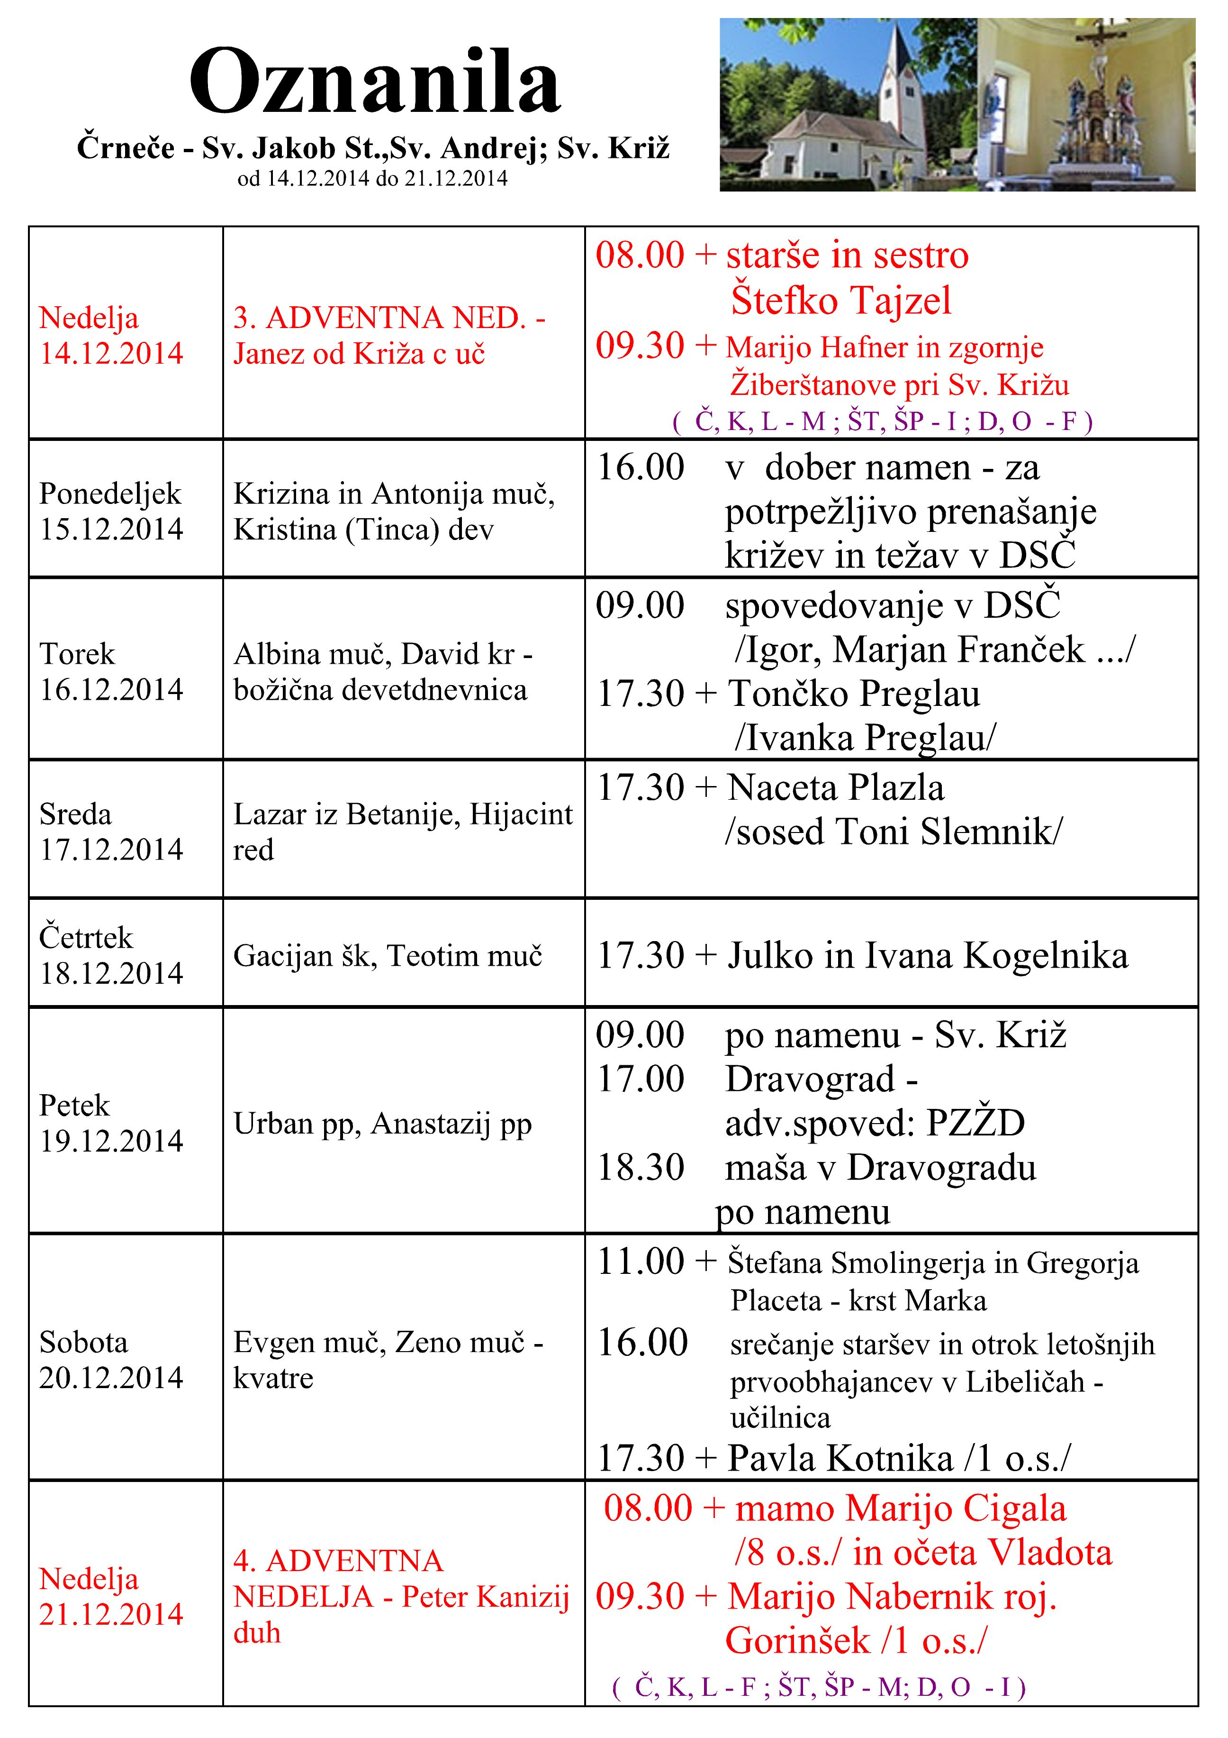
NEDELJA  2.februar | Jezusovo darovanje - Svečnica | 08:00 + Marijo Čevnik  09:30 + Katarino Lipovnik /Barišnikovi/  pri Sv. Križu.
PONEDELJEK  3.februar | Sv. Blaž | 16:00 + Pavla Morija v DSČ
TOREK  4.februar | Sv. Gilbert | 18:00 + Franca Tovšaka /n.v./
SREDA  5.februar | Sv. Agata | 07:00 + Barbaro Cimperšek /ž. P./
ČETRTEK  6.februar | Sv. Pavel Miki in japonski mučenci, četrtek pred prvim petkom | 18:00 + Franca Tovšaka /n.v./
PETEK  7.februar | Sv. Rihard, prvi petek v mesecu | 09:00 + Katarino Lipovnik /Ferdo Lesjak z družino/  pri Sv. Križu  18:00 + Barbaro Cimperšek /ž. P./
SOBOTA  8.februar | Sv. Hieronim Emiliani, sobota po prvem petku | 11:00 maša v Libeličah  18:00 + Konrada Ferka  /nečak Davorin z družino/
NEDELJA  9.februar | 5. nedelja med letom | 08:00 + Pavla Kaca / Marjeta in Metka/  09:30 + Katarino Lipovnik /Bazovnikovi/  pri Sv. Križu

Starček Simeon in prerokinja Ana sta v majhnem Jezusu prepoznala luč sveta. Vsak kristjan bi moral v tem svetu videti več kot drugi ljudje. V božjem svetišču bi moral podobno kot starček Simeon prepoznati luč sveta in po njem orientirati svoje življenje.
Medsebojna srečanja napolnjujejo naše življenje s smislom. Evangelij nam govori o edinstvenem srečanju dveh oseb: starčka Simeona in prerokinje Ane. Vse svoje življenje sta čakala na izpolnitev božje obljube. In na današnji dan sta prepoznala v otroku božjega sina.
Ali smo tudi mi sposobni pri poslušanju božje besede in prejemanju svetega obhajila prepoznati nevidnega Boga?
Sveče, ki jih bomo blagoslovili in vzeli na svoj dom, so znamenje naše vere.
Tako kot sveče nam vera v Jezusu Kristusu podarja luč in nas hkrati poživlja. Sveča ne gori, če ne umira, tako tudi kristjan ne sveti, če pri tem nenehno ne umira sam sebi, svoji sebičnosti!
Naj nam Gospod da na ta dan milosti, da bomo tudi mi s svojim življenjem razdajali svetlobo in toploto ter jo prinašali dostikrat v naš teman in mrzel svet.

Odgovarja: Franc Kraner, žpk – sodelavec, tel.: 051685734, 02 8720173, e-mail: franc.kraner@rkc.si.
Naročniki mašnih namenov se strinjajo z objavo v tiskanih oznanilih in oznanilih na spletu ter oglasni deski.

